Специалисты ГБУ «ЦЭИИС» провели обследование строящегося гостиничного комплекса в ЦАО Москвы
27.06.2024
Работы велись по адресу: улица Новый Арбат, владение 2.
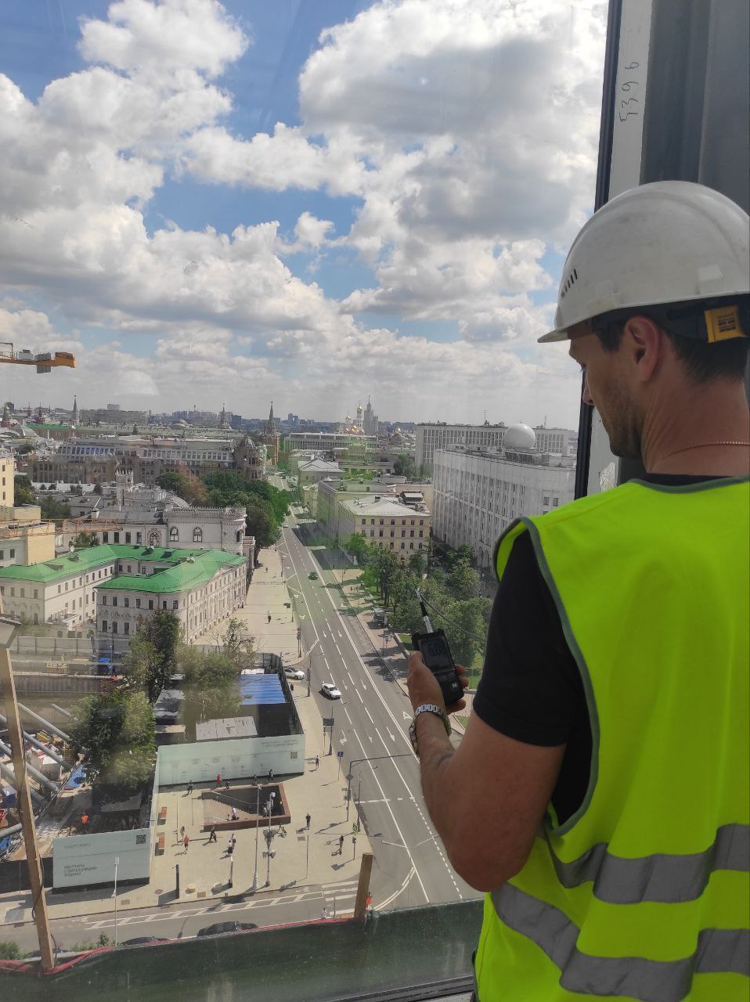
Сотрудники Органа инспекции «Центра экспертиз» выполнили ряд контрольных измерений и обследований в помещениях отеля. В частности, была произведена оценка соответствия пожарной опасности строительных материалов, предела огнестойкости стальных конструкций, а также геометрических параметров путей эвакуации требованиям проектной документации.
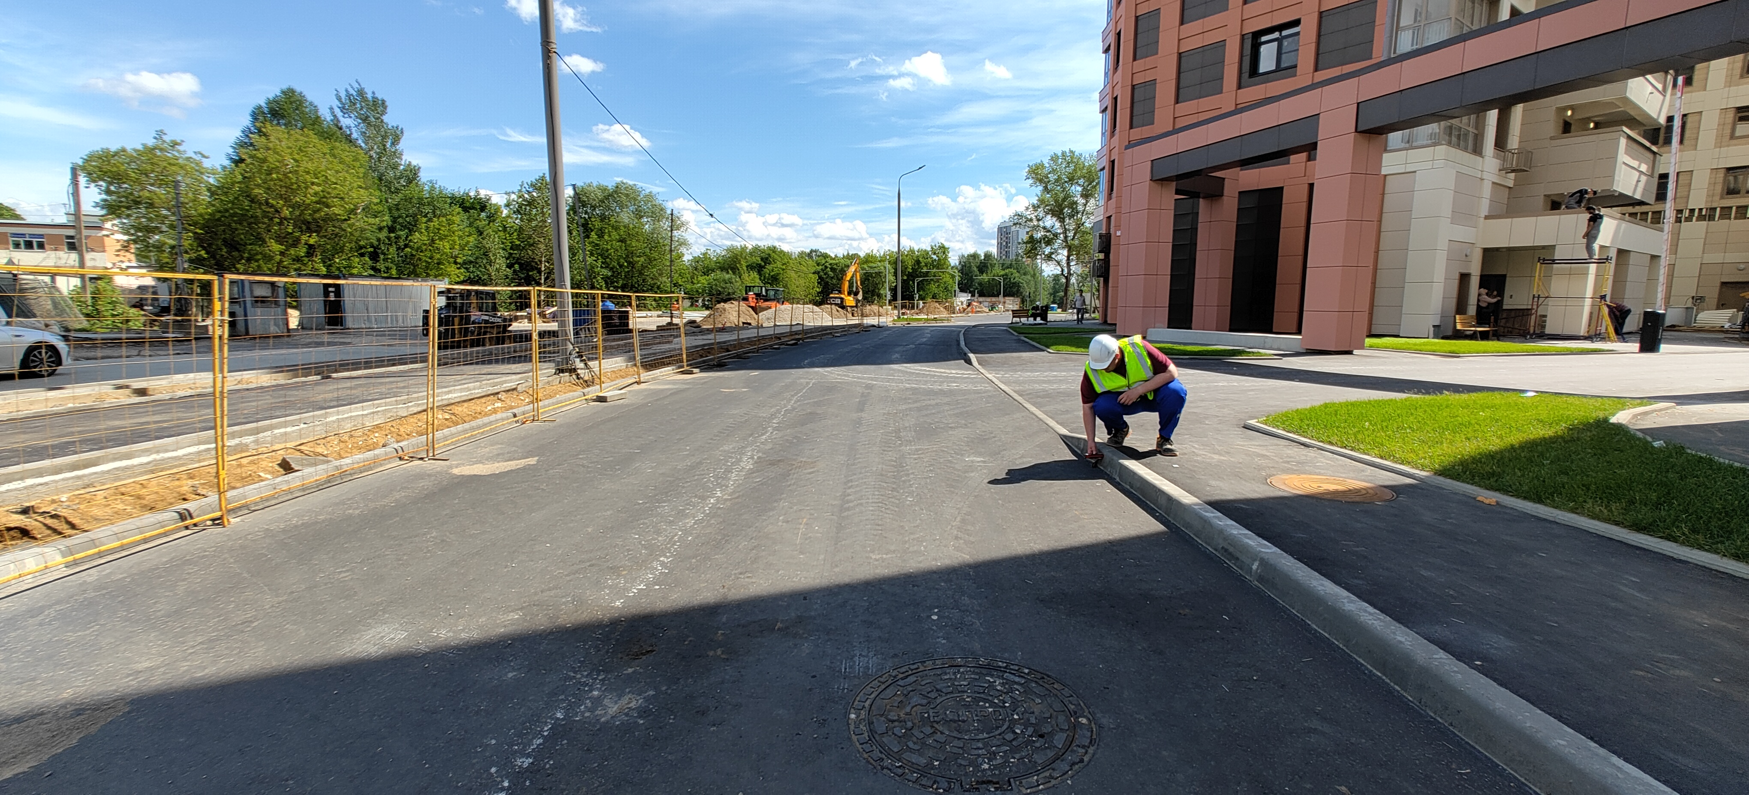
«В условиях высокой масштабности строительства и реконструкции социально и экономически - значимых объектов Москвы необходима строгая оценка качества материалов и конструкций на соответствие требованиям нормативно-технической документации. От этого напрямую зависит надежность, долговечность возводимых объектов, безопасность и удобство в эксплуатации», - отметил директор ГБУ «ЦЭИИС» Виктор Егоров.
По результатам проведённых обследований сотрудниками «Центра экспертиз» будут составлены и переданы экспертные заключения в Комитет государственного строительного надзора города Москвы для принятия дальнейших мер.

Адрес страницы: http://ceiis.mos.ru/presscenter/news/detail/12450460.html
ГБУ города Москвы «ЦЭИИС»

